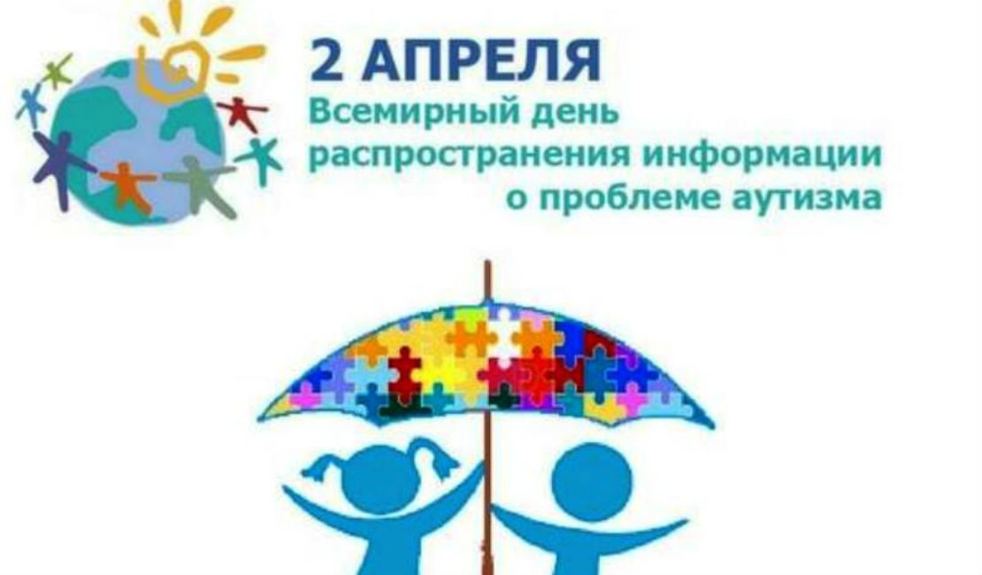

* **Терапия появилась в 80-х годах в странах Европы;**
* **Аутизм имеет врожденные, а не приобретенные отклонения;**
* **Проявления аутизма начинаются в первые три года жизни;**
* **Ребёнок аутист рождается 1 из 88 детей;**
* **Мальчиков аутистов больше чем девочек;**
* **Аутизм нельзя просто перерасти;**
* **Срывы, вспышки гнева или отстранённость со стороны аутиста не связаны с желанием навредить окружающим.**

**Без специального обучения (лечения) более 90 % детей с РАС и сходными с ним расстройствами обречены на тяжёлую инвалидность, тогда как при своевременной и адекватной коррекции до 60 % детей получают возможность учиться по школьной программе, а в условиях семьи могут быть адаптированы практически все.**

**КГУ «Специальная школа-интернат № 1**

**г. Кокшетау» управления образования**

**Акмолинской области**



**ПОМОГИ МНЕ ПОНЯТЬ,**

**ПОМОГИ МЕНЯ ПОНЯТЬ**

**Кокшетау 2021 г.**

**ВАЖНО ЗНАТЬ**



**ВАЖНО ПОНИМАТЬ**

1. **Ранняя диагностика позволяет вовремя начать реабилитацию и значительно улучшить качество жизни детей с аутизмом в будущем;**
2. **Несмотря на замкнутость, люди с аутизмом, хотят быть частью этого мира;**
3. **Наличие аутизма не мешает детям учиться;**
4. **Взаимодействие с ребёнком аутистом, следуя его интересам и стереотипам и вовлекая его в совместное пространство, принесёт успех!**

**ВАЖНО ПОМОГАТЬ**

* **Понимать основные потребности ребёнка;**
* **Преодолевать его негативные формы поведения;**
* **Формировать у ребёнка элементарные навыки гигиены и питания;**
* **Способствовать когнитивному развитию ребёнка**
* **Развивать функциональные способности;**

**-обращать внимание;**

**-строить взаимоотношения;**

**- взаимодействовать для решения жизненных задач.**